**Консультация для родителей**

**«Ребенок на улице»**

Начнем с общего вопроса: есть ли единый принцип, на который стоит ориентироваться, думая о безопасности наших детей? Да, есть. Это любовь к ребенку, но любовь осознанная, активная, деятельная. Если у вас есть взаимное доверие с сыном или дочерью, если вы пользуйтесь у них авторитетом, если ваше мнение для них хотя бы небезразлично, у ваших детей значительно уменьшается степень риска попасть в беду. Поверьте, это отнюдь не общие слова. Любой специалист по детской безопасности, в какой бы стране или местности он ни работал, вам подтвердит: что бы ни предпринимали воспитатели, полиция, милиция и все общество в целом, этого мало, потому что ребенка защищает, прежде всего, любовь родителей.

1 .Дорожно-транспортные происшествия - самая частая причина гибели детей на улицах, а травмы, полученные при ДТП,- самые тяжелые.

Личный опыт, на который опирается ребенок, никогда не подскажет ему, что тормозной путь машины при скорости 60 км/час - более 15 метров.

Одна из особенностей детской психики - фиксация на одном предмете (другие ребенок в этот момент уже не видит) - увеличивает его незащищенность.

Отпуская ребенка на улицу, надо подготовить его к взаимоотношениям с городом. Обучение поведению на улице, ознакомление с элементарными правилами дорожного движения должно начинаться как можно раньше. Это не требует особого напряжения или времени. Ведя малыша в детский сад, можно многое ему объяснить и показать на примере. Но, разумеется, вся наука сойдется на нет, когда мама сама переведет его через дорогу на красный свет.

2.Различные травмы

Около 70% уличных травм случается со школьниками по пути домой из школы. Понятно почему: дорогу после занятий ребята считают уже начавшимся отдыхом.

Чтобы ввести этот отдых в разумные рамки, надо или встречать ребенка, или строго договориться с ним о времени возвращения домой и маршруте. Убедите его не задерживаться на школьной площадке, никуда не заходить. Травмы - и на улице, и дома - происходят в основном при падении. Это важно иметь в виду, потому что правильно падать можно научить, как это делает, например тренер по волейболу на первом же занятии. Спортивные привычки помогают снизить опасность травм и еще в одной традиционной ситуации - мальчишеской драке. Кстати, здесь надо обратить внимание на искаженные представления детей о возможных последствиях ударов (особенно предметами). Родители, например, должны объяснить ребенку, что только в кино после удара железным прутом человек остается, здоров и весел.

3.Пруды, каналы, пляжи, котлованы и рвы с водой

У воды ребенок не должен находиться без взрослого. Дети тонут не только в реках или прудах, но и в различных ямах, строительных котлованах и т.д. С первых

лет жизни ребенку необходимо внушить быть осторожным у воды и при первой возможности научить его плавать.

4. Незнакомые люди

С раннего детства ребенок должен быть приучен к тому, чтобы не вступать в общение с незнакомыми людьми, если он находится без сопровождающего.

 Полиция многих стран считает обязательным для любого ребенка закон четырех «не»:

1. не разговаривай с незнакомцем;
2. не садись в машину к незнакомцу;
3. не играй по дороге из школы домой;
4. не оставайся на улице с наступлением темноты.

Предлог, которым воспользуется злоумышленник, предсказать невозможно, поэтому конкретные формулы типа "не соглашайся, если тебя зовут посмотреть мультфильмы или предлагают конфету" могут только сбить с толку. Ребенок должен твердо усвоить, что если он один, то на любое приглашение, предложение незнакомого человека следует сказать: "Извините, нет" и отойти.

Очень важно объяснить, что незнакомый - это всякий, кого не знает сам ребенок. Незнакомец может назвать его по имени, сказать, что пришел по просьбе мамы. Но если тот оказывается слишком навязчивым или пытается увести куда-то ребенка силой, нужно кричать: "Я его не знаю!" родителям необходимо внушить ребенку, что никогда, ни при каких обстоятельствах они не пришлют за ним в школу, домой или во двор незнакомого ему человека. Если такой человек подойдет, кем бы тот ни назвался, надо немедленно бежать в людное место, позвонить родителям или обратиться к милиционеру.

Часто не только отсутствие находчивости, зажатость, но и хорошее воспитание мешает детям действовать решительно в минуту опасности. Ребенку следует иметь представление о том, что и воспитанный человек должен уметь постоять за себя. Если ребенок еще мал, скажите ему, что не будете сердиться, если он начнет грубить, громко кричать, отбиваться, кусаться, когда к нему станет приставать незнакомый человек. Объясните ребенку взрослое понятие "право на необходимую оборону".

Чтобы вызвать милицию или пожарных, надо знать свой адрес. Усвоить его ребенок должен сразу, как только научиться говорить. Так же по возможности четко даже совсем маленький ребенок должен произнести свое имя, фамилию и телефон. С первых лет жизни ребенку надо объяснить, что, если он потеряется или окажется в сложной ситуации, он может попросить помощи, но не у каждого встречного.

Расскажите, как выглядит милиционер, работник метро, кассир или продавец в большом магазине, администратор в музее, кинотеатре или театре. Пусть ребенок запомнит, что эти люди в городе как бы дежурные. Важно показать особенности униформы, чтобы ребенок не принимал, например, за милиционера первого же мужчину в фуражке. Покажите, как выглянет милицейская машина, где в вашем районе отделение милиции. Скажите, что помощью милиции или пожарных может воспользоваться каждый житель города - независимо от того, взрослый он или ребенок. Учеба пойдет впустую, если не учитывать и особенности детской

психики, которая противиться формам "запрещено", "нельзя", "ты обязан" и т.д. Лучше действуют формулы типа: "давай учиться вместе, помоги мне избавиться от беспокойства за тебя". Ситуации следует проверять в игровой форме, а объяснения лучше подкреплять доступными примерами. Если, например, ребенок совсем мал, напомните ему о печальной судьбе семерых козлят, довершившихся волку, или о Красной Шапочке, которой больше повезло. Однако во всех случаях воспитателям необходимо помнить о чувстве меры. Подобные разговоры должны вестись таким образом, чтобы ребенок не зациклился на опасностях, которые подстерегают его на каждом шагу. Здесь нет одного рецепта - у детей разная психика, и родителям виднее, как именно действовать в каждом конкретном случае. Но они должны помнить: если ребенок будет слишком запуган, если он постоянно будет находиться в ожидании агрессии по отношению к себе, он может разучиться рисковать, а некоторых случаях риск - важная часть самозащиты. Да и вообще, если переусердствовать в такого рода предосторожностях, человек и во взрослом состоянии может остаться настроенным лишь на ожидание препятствий и при этом упустить нечто более важное в жизни.

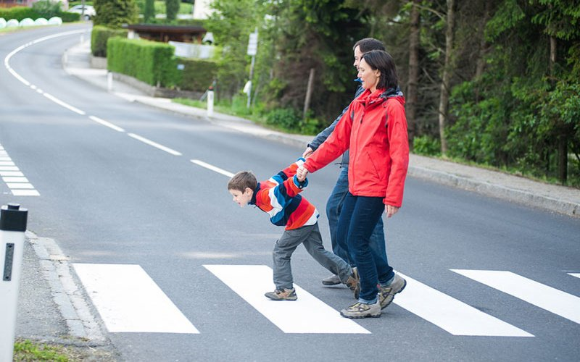

*Подготовила : воспитатель Гордеева Л.Л*

*г.Копейск 2023г*